DEPENDENCIA:PRESIDENCIA MUNICIPAL
AREA o DPTO: ECOLOGIA Y MEDIO AMBIENTE
EXPEDIENTE: EMA/PM/2021
OFICIO No.
ASUNTO: INFORMACION
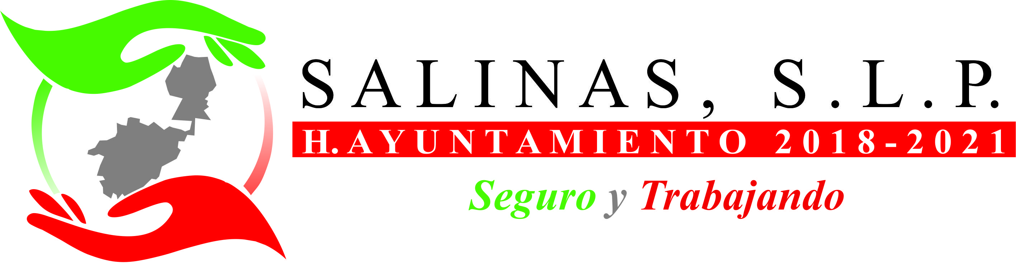

Salinas, S.L.P.

A quien Corresponda:

En el Municipio de Salinas de Hidalgo, S.L.P., no se cuenta con información relacionada con documentos de mapas de apoyo explicativos de los Planes de ordenamiento ecológico.

A T E N T A M E N T E

__________________________________
ING. JESUS MARIA MATANCILLAS RODRIGUEZ
DIRECTOR DE ECOLOGIA Y MEDIO AMBIENTE
H. AYUNTAMIENTO DE SALINAS 2018-2021

“2021, AÑO DE LA SOLIDARIDAD MÉDICA, ADMINISTRATIVA Y CIVIL, QUE COLABORA EN LA CONTINGENCIA SANITARIA DEL COVID-19”

